【筑梦启航】书香致远 与馆为伴时间：2023-09-13
为助力新生了解图书馆、用好图书馆、爱上图书馆，助力同学们快速高效地融入大学学习生活，9月12日上午，安全应急学院于新一教学楼举办了图书馆入馆教育讲座。本次活动由图书馆朱晓雯老师主讲，安全应急学院2023级全体本科新生参加。
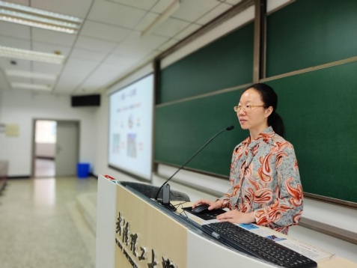
朱晓雯老师首先对图书馆的概况做了介绍。学校图书馆由4个主体馆舍构成，馆舍面积73000余平方米，阅览座位6000余个。凭借丰富的图书和舒适的环境，南湖图书馆成为了网红图书馆，这是一所集学习与休息于一体的图书馆，是每一个武理学子心中的学习圣地。
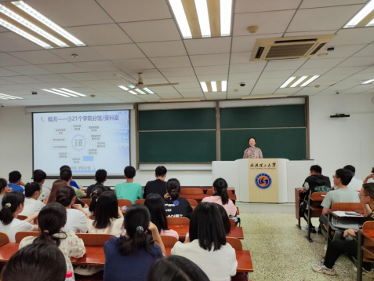
随后，朱晓雯老师又向我们介绍馆内丰富的图书资源、图书借阅流程，以及图书馆的迎新活动“邂逅图书馆”。讲座结束后同学们纷纷前往图书馆集章打卡，领取精美礼品。
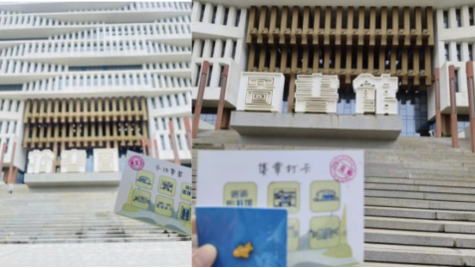
本次图书馆入馆教育讲座增进了同学们对学校图书馆的了解，掌握了图书借阅技能和文献资料检索方法，相信通过本次讲座，同学们一定能充分利用好学校图书馆丰富的学习资源，在阅读中汲取智慧和力量，让图书馆成为同学们快速成长的营养站。
作者：李怀宇 赵欣然 张雅婷 责编：廖明静 审核：王珺

